D:\CF\新建文件夹\68\新建文件夹\蓝色清新节约水资源公益小报手抄报_0000s_0005_不要小瞧一滴水.pngD:\CF\新建文件夹\68\新建文件夹\蓝色清新节约水资源公益小报手抄报_0000s_0003_节水方法.pngD:\CF\新建文件夹\68\新建文件夹\蓝色清新节约水资源公益小报手抄报_0000s_0001_名人名言.pngD:\CF\新建文件夹\68\新建文件夹\蓝色清新节约水资源公益小报手抄报_0000s_0006__编组_.png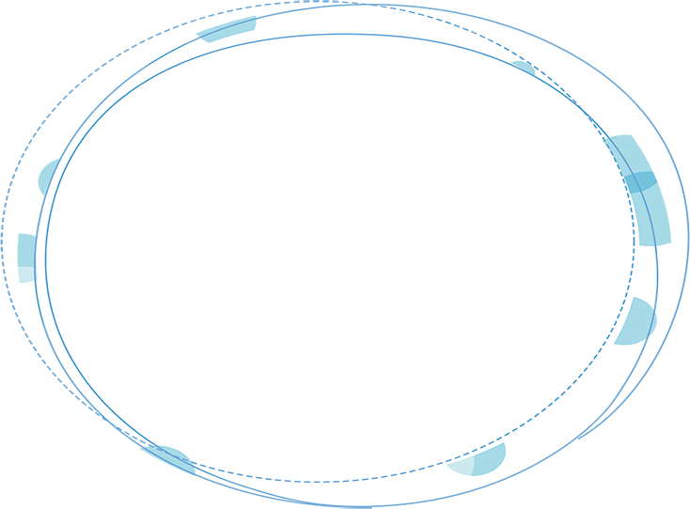

视频提供了功能强大的方法帮助您证明您的观点。当您单击联机视频时，可以在想要添加的视频的嵌入代码中进行粘贴。您也可以键入一个关键字以联机搜索最适合您的文档的视频。

为使您的文档具有专业外观，Word 提供了页眉、页脚、封面和文本框设计，这些设计可互为补充。例如，您可以添加匹配的封面、页眉和提要栏。单击“插入”，然后从不同库中选择所需元素。

视频提供了功能强大的方法帮助您证明您的观点。当您单击联机视频时，可以在想要添加的视频的嵌入代码中进行粘贴。您也可以键入一个关键字以联机搜索最适合您的文档的视频。

为使您的文档具有专业外观，Word 提供了页眉、页脚、封面和文本框设计，这些设计可互为补充。例如，您可以添加匹配的封面、页眉和提要栏。单击“插入”，然后从不同库中选择所需元素。

视频提供了功能强大的方法帮助您证明您的观点。当您单击联机视频时，可以在想要添加的视频的嵌入代码中进行粘贴。您也可以键入一个关键字以联机搜索最适合您的文档的视频。

为使您的文档具有专业外观，Word 提供了页眉、页脚、封面和文本框设计，这些设计可互为补充。例如，您可以添加匹配的封面、页眉和提要栏。单击“插入”，然后从不同库中选择所需元素。

视频提供了功能强大的方法帮助您证明您的观点。当您单击联机视频时，可以在想要添加的视频的嵌入代码中进行粘贴。您也可以键入一个关键字以联机搜索最适合您的文档的视频。

为使您的文档具有专业外观，Word 提供了页眉、页脚、封面和文本框设计，这些设计可互为补充。例如，您可以添加匹配的封面、页眉和提要栏。单击“插入”，然后从不同库中选择所需元素。

视频提供了功能强大的方法帮助您证明您的观点。当您单击联机视频时，可以在想要添加的视频的嵌入代码中进行粘贴。您也可以键入一个关键字以联机搜索最适合您的文档的视频。

为使您的文档具有专业外观，Word 提供了页眉、页脚、封面和文本框设计，这些设计可互为补充。例如，您可以添加匹配的封面、页眉和提要栏。单击“插入”，然后从不同库中选择所需元素。

视频提供了功能强大的方法帮助您证明您的观点。当您单击联机视频时，可以在想要添加的视频的嵌入代码中进行粘贴。您也可以键入一个关键字以联机搜索最适合您的文档的视频。

为使您的文档具有专业外观，Word 提供了页眉、页脚、封面和文本框设计，这些设计可互为补充。例如，您可以添加匹配的封面、页眉和提要栏。单击“插入”，然后从不同库中选择所需元素。

视频提供了功能强大的方法帮助您证明您的观点。当您单击联机视频时，可以在想要添加的视频的嵌入代码中进行粘贴。您也可以键入一个关键字以联机搜索最适合您的文档的视频。

为使您的文档具有专业外观，Word 提供了页眉、页脚、封面和文本框设计，这些设计可互为补充。例如，您可以添加匹配的封面、页眉和提要栏。单击“插入”，然后从不同库中选择所需元素。

视频提供了功能强大的方法帮助您证明您的观点。当您单击联机视频时，可以在想要添加的视频的嵌入代码中进行粘贴。您也可以键入一个关键字以联机搜索最适合您的文档的视频。

为使您的文档具有专业外观，Word 提供了页眉、页脚、封面和文本框设计，这些设计可互为补充。例如，您可以添加匹配的封面、页眉和提要栏。单击“插入”，然后从不同库中选择所需元素。

视频提供了功能强大的方法帮助您证明您的观点。当您单击联机视频时，可以在想要添加的视频的嵌入代码中进行粘贴。您也可以键入一个关键字以联机搜索最适合您的文档的视频。

为使您的文档具有专业外观，Word 提供了页眉、页脚、封面和文本框设计，这些设计可互为补充。例如，您可以添加匹配的封面、页眉和提要栏。单击“插入”，然后从不同库中选择所需元素。